苏州大学实验报告
院、系 | 计科院 |  | 年级专业 |  | 20计科 |  | 姓名 | 柯骅 | 学号 | 2027405033
课程名称 |  | Java程序设计 课程代码：COMS1007 |  |  |  |  |  |  | 成绩
指导教师 |  | 钱忠 |  | 同组实验者 |  | 无 |  | 实验日期 | 2022.04.27

实 验 名 称 | 实验三：Java字符串

完成以下题目：
1）判断是否为安全密码。要求密码长度大于等于8，但不超过20。密码中的字符至少包含以下三种类型：大写字母、小写字母、数字、特殊符号（~!@#$%^）。密码保存在文件里。
2）如果交换字符串X中两个不同位置的字符，得到Y，则X和Y相似。如果X和Y相等，则也是相似的。例如，tars和rats相似，但是star和tars不相似。对于N个不同字符组成的所有可能的字符串中，有多少组是相似的？N个字符以文件形式读入。
3）给定几个字符串和一个词典，确定字符串是否可以根据词典中的词分成一个或者多个单词。例如字符串javaprogramming根据词典可以根据词典[java, programming]分成java programming。输出所有分词后的单词。字符串和词典均保存于文件里。
4）给定一个由小括号和其它字符组成的字符串，删除最小数量的括号，使得字符串变得有效，即所有左括号和右括号能匹配。输出所有可能结果。字符串的输入和输出均保存在文件里。

得分统计
1）（25分，得分： ）
2）（25分，得分： ）
3）（25分，得分： ）
4）（25分，得分： ）

要求：完成实验报告，代码和实验结果放在答题区域，同时上传源代码。

答题区域：
- 代码：
- package code;

- import java.io.BufferedReader;
- import java.io.FileReader;
- import java.io.IOException;

- public class demo1
- {
- public static boolean judge(String pwd)
- {
- if(pwd.length()<8||pwd.length()>20)return false;
- int up=0,low=0,num=0,sp=0;
- for(int i=0;i<pwd.length();i++)
- {
- char c=pwd.charAt(i);
- if(c>='A'&&c<='Z')up=1;
- if(c>='a'&&c<='z')low=1;
- if(c>='0'&&c<='9')num=1;
- if(c=='~'||c=='!'||c=='@'||c=='#'||c=='$'||c=='%'||c=='^')sp=1;
- }
- if(up+low+num+sp>=3)return true;
- else return false;
- }

- public static void main(String[] args) throws IOException
- {
- String fileName="3/data/pwd.txt";
- try (BufferedReader br = new BufferedReader(new FileReader(fileName)))
- {
- String line;
- while ((line = br.readLine()) != null)
- {
- System.out.println(line);
- if(judge(line))System.out.println("YES");
- else System.out.println("NO");
- }
- }
- }
- }

运行结果：
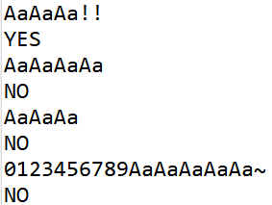
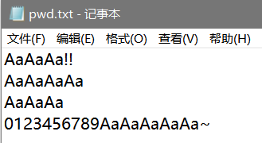

- 代码：
- package code;

- import java.io.BufferedReader;
- import java.io.FileReader;
- import java.io.IOException;
- import java.util.*;

- public class demo2
- {
- static Vector<String> strs=new Vector<String>();
- static String line;
- static char[] str;
- static int[] used;
- static int n;

- public static void get(int idx)
- {
- if(idx==n)
- {
- strs.add(new String(str));
- return;
- }
- for(int i=0;i<n;i++)
- {
- if(used[i]==0)
- {
- used[i]=1;
- str[idx]=line.charAt(i);
- get(idx+1);
- used[i]=0;
- }
- }
- }

- public static boolean check(String a, String b)
- {
- int dif = 0;
- for (int i=0;i<n;i++)
- {
- if (a.charAt(i)!=b.charAt(i))
- {
- dif++;
- if (dif>2)
- return false;
- }
- }
- System.out.println(a+' '+b);
- return true;
- }

- public static int Similar()
- {
- int num=strs.size(),ans=0;
- for(int i=0;i<num;i++)
- {
- for(int j=i;j<num;j++)
- {
- if(check(strs.get(i),strs.get(j)))
- ans+=1;
- }
- }
- return ans;
- }

- public static void main(String[] args) throws IOException
- {

- String fileName="3/data/demo2.txt";
- try (BufferedReader br = new BufferedReader(new FileReader(fileName)))
- {
- line=br.readLine();
- n=line.length();
- used=new int[n];
- str=new char[n];
- get(0);
- System.out.print(Similar());
- }
- }
- }

运行结果：

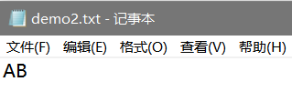
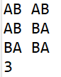
<1>

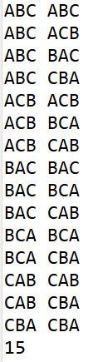
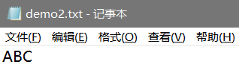
<2>

<3> 由于相似串太多，只截取部分与答案

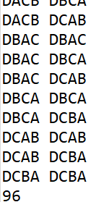
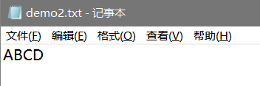

- 代码：
- package code;

- import java.io.BufferedReader;
- import java.io.FileReader;
- import java.io.IOException;
- import java.util.*;

- public class demo3
- {
- static String s;
- static Set<String> dict=new HashSet<String>();

- static void wordBreak()
- {
- boolean[] dp=new boolean[s.length()+1];
- String[] words=new String[s.length()];
- dp[s.length()]=true;
- for(int i=s.length()-1;i>=0;i--)//倒序便于正序输出单词组成
- {
- for(int j=i+1;j<=s.length();j++)
- {
- if(dp[j]&&dict.contains(s.substring(i,j)))
- {
- dp[i]=true;
- words[i]=s.substring(i,j);
- break;
- }
- }
- }
- if(dp[0])//输出结果
- {
- System.out.println("YES");
- int idx=0;
- while(idx!=s.length())
- {
- System.out.print(words[idx]+' ');
- idx+=words[idx].length();
- }
- System.out.println();
- }
- else System.out.println("NO!");
- }

- public static void main(String[] args) throws IOException
- {
- String dictName="3/data/dict.txt",strsName="3/data/strs.txt";
- try(BufferedReader br1=new BufferedReader(new FileReader(dictName)))
- {
- while ((s=br1.readLine())!=null)
- dict.add(s);
- }
- try(BufferedReader br2=new BufferedReader(new FileReader(strsName)))
- {
- while ((s=br2.readLine())!=null)
- {
- System.out.println(s+":");
- wordBreak();
- System.out.println();
- }
- }
- }
- }

运行结果：
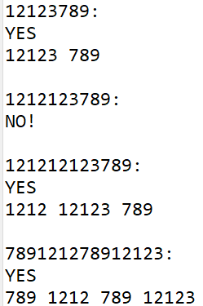
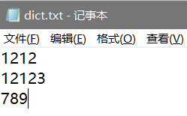

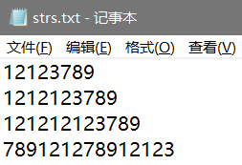

- 代码：
- package code;

- import java.io.BufferedReader;
- import java.io.FileReader;
- import java.io.IOException;
- import java.io.PrintStream;
- import java.util.*;

- public class demo4
- {
- static List<String> ans=new ArrayList<String>();

- public static void solve(String s)
- {
- int l=0,r=0;
- for(int i=0;i<s.length();i++)
- {
- if(s.charAt(i)=='(') l++;
- if(s.charAt(i)==')')
- {
- if(l==0) r++;
- else l--;
- }
- }
- dfs(s,0,l,r);
- }

- public static void dfs(String s,int k,int l,int r)
- {
- if(l==0&&r==0)
- {
- if(check(s))
- ans.add(s);
- return;
- }
- for(int i=k;i<s.length();i++)
- {
- if(l+r>s.length()-i)return;
- if(i!=k&&s.charAt(i)==s.charAt(i-1)&&(s.charAt(i)=='('||s.charAt(i)==')'))
- continue;
- if(l>0&&s.charAt(i)=='(')
- dfs(s.substring(0,i)+s.substring(i+1),i,l-1,r);
- if(r>0&&s.charAt(i)==')')
- dfs(s.substring(0,i)+s.substring(i+1),i,l,r-1);
- }
- }

- public static boolean check(String s)
- {
- int cnt=0;
- for(int i=0;i<s.length();i++)
- {
- if(s.charAt(i)=='(')
- cnt++;
- else if(s.charAt(i)==')')
- {
- cnt--;
- if(cnt<0)return false;
- }
- }
- return cnt==0;
- }

- public static void main(String[] args) throws IOException
- {
- String inFileName="3/data/str.txt",outFileName="3/data/output.txt";
- try(BufferedReader br=new BufferedReader(new FileReader(inFileName)))
- {
- String s=br.readLine();
- solve(s);
- }
- //output
- PrintStream ps=new PrintStream(outFileName);
- System.setOut(ps);
- for(int i=0;i<ans.size();i++)
- System.out.println(ans.get(i));
- }
- }

运行结果：
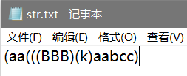
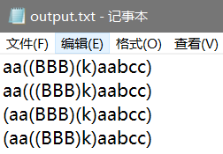
<1>

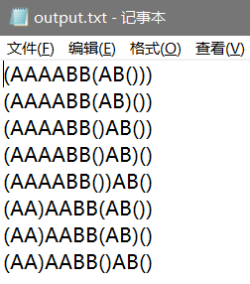
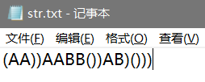
<2>

